有关性侵犯后法医检查和证据收集的问题
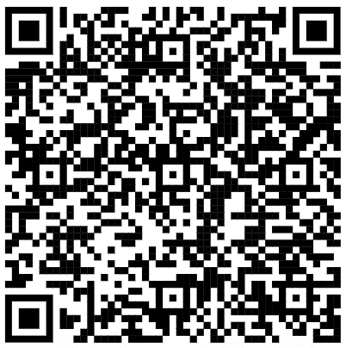


为什么我要考虑进行法医检查和证据收集？
- 在法医检查过程中，性侵犯护理检验师 (SANE)/临床医生会记录您关于性侵犯的报告和任何物证，并收集性侵犯后可能存在的证据。 这些证据可作为执法调查的一部分。
我是否必须向警方报告我受到的侵犯才能进行法医检查和证据收集？
- 不，是否向警方报案由您自己决定，即使您不确定自己的决定，也可以进行法医检查和证据收集。
- 您也可以选择在不接受医疗照护或进行法医检查/证据收集的情况下向警方报案。
在法医检查和证据收集过程中我应该注意什么？
- 您将会被问到一些关于性侵犯的问题，这样 SANE/临床医生就可以建议您应该采取哪些措施。
- 证据收集过程涉及使用证据“工具包”，是法医检查期间从您身体各部位收集证据的一系列步骤。这可能包括用棉签擦拭您的身体部位。如果您身体上有伤，照片可能是证据收集的一个可选部分。
- 如果您的衣服上可能含有性侵犯的证据，您也可能被要求提供您的衣服。如果出现这种情况，我们会为您提供可以穿的衣服。
- 为了确保您的问题得到解答、您的医疗需求得到满足以及证据得到妥善收集和保存，检查可能需要几个小时。

在法医检查过程中，我有多大的控制权？
检查内容由您选择。您不需要完成任何您感到不自在的检查部分。SANE/临床医生会解释检查的每一个步骤，您可以随时接受或拒绝任何部分。如果您在开始检查后决定休息或停止，也没有关系。
证据如何处理？
- 如果您决定向警方报告性侵犯，您的证据包将被送往犯罪实验室进行分析。
- 如果您决定不向警方报告性侵犯，您的证据包将被送往一个安全的地点，但不会进行分析。证据包至少保存 15 年。如果您后来决定向警方报案，届时将对您的所有证据进行分析。
- 如果您已完成证据包收集，您将获得相关信息，以帮助您追踪证据包的位置，无论您是否向警方报告性侵犯。

